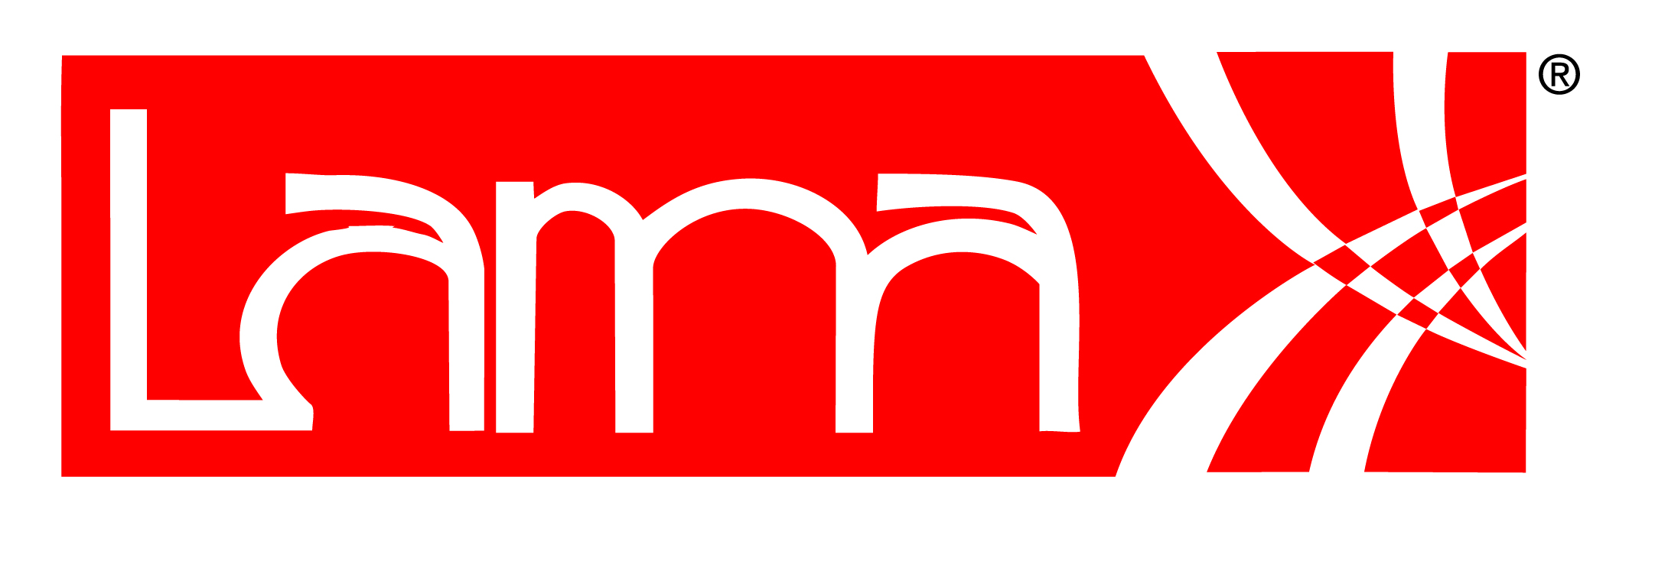

TISKOVÁ ZPRÁVA

14.12.2015

E-Blue uvádí limitovanou edici PC doplňků Iron Man 3
Společnost E-Blue – výrobce zejména herních PC periferií - využila příležitost spolupracovat s uznávaným americkým filmovým producentem - studiem Marvel. Díky tomu mohou fanoušci tohoto super hrdiny vytunit svůj herní či pracovní stůl produkty, pro jejichž design byl inspirací oblek Iron Mana.

Produkty E-Blue Iron Man 3 kombinují perfektní design a skvělou funkčnost v jednom a v tomto duchu se značce E-Blue podařilo vyrobit malá umělecká díla v oblasti herních počítačových doplňků vynikající svým precizním zpracováním a profesionální kvalitou.

Osobitý design
Kolekce E-Blue Iron Man 3 nabízí všem fanouškům počítačové doplňky unikátního designu. Tvůrci si dali za cíl vytvořit produkty, které budou co nejvěrněji připomínat známého super hrdinu. Luxusní doplňky tvořeny kombinací pronikavě červené a zlaté barvy na sobě nesou logo Stark Industries podsvícené zářivě bílou barvou.

Stůl jako od Iron Mana
Sestavte si vlastní designovou kolekci E-Blue Iron Man doplňků pro Váš PC stůl. Vybrat si můžete například herní myš rozlišením 4000 DPI, volitelnou odezvou až 1 000 Hz a zrychlením 20G či bezdrátovou myš, která je dokonalou kopií masky Iron Mana včetně pronikavě svítících očí dodávanou s kovovým kruhovým stojánkem podtrhujícím její výjimečnost. Ke každé myši patří také podložka a ani na ně tvůrci kolekce E-Blue Iron Man nezapomněli. Na žádném stole by neměla chybět herní klávesnice s třemi volitelnými barvami podsvícení okrajů, barevně odlišenými herními klávesami a volitelným nastavením odezvy. Široká řada sluchátek E-Blue Iron Man 3 dá na výběr každému fanouškovi. Jste hráč? Pak se vaše pozornost může zaměřit na podsvícené headsety s mikrofonem nebo headset s bluetooth připojením. Jste fanoušek hudby? Pecková sluchátka E-Blue Iron Man můžete mít kdykoliv po ruce a vychutnat si tak svou oblíbenou muziku. Jste neustále v pohybu? Podsvícená bluetooth sluchátka s uchycením za uši se stanou vašim věrným společníkem.

Letos rozdává dárky Iron Man od E-Blue
E-Blue Iron Man 3 myš, klávesnice a sluchátka představující známého super hrdinu nesmí chybět žádnému fanouškovi. Kombinují v sobě futuristický design a výborné technické vlastnosti. Pokud hledáte vhodný dárek pro fanouška Iron Mana, tak jste ho právě našli – atraktivní produkty značky E-Blue v luxusním balení budou zářit nejen pod vánočním stromečkem.

O společnosti E-Blue
Od roku 1999 tato společnost nabízí kvalitní produkty s vynikajícím a skvěle propracovaným designem, které denně využívají spokojení uživatelé na celém světě. Design produktů je navrhován a finalizován v japonské Osace. Cílem je vyrábět barevné a stylové počítačové doplňky nejvyšší kvality pro mladou generaci se zaměřením na vývoj zejména herních počítačových doplňků - myší, klávesnic, sluchátek, podložek pod myši, herní křesel a USB vstupních zařízení.
Značka E-Blue se prodává v USA, Kanadě, Velké Británii a dalších 57 zemích světa. Více než polovina světové populace má dnes možnost zakoupit produkty značky E-Blue a užít si kvalitu, design a potěšení, které tato značka přináší. Značka E-Blue je připravena poskytnout svým zákazníkům spoustu zábavy a mnoho stylových a trendy výrobků.

Fotografie a videa jsou ke stažení na:
http://b2b.lama.cz/ftp/marketing/tiskove_zpravy/Iron_man.zip

O společnosti LAMA Plus
LAMA Plus s.r.o. je ryze českou obchodní společností. Profiluje se jako komplexní zdroj spotřebního materiálu a doplňků pro IT resellery v rámci evropského kontinentu. Společnost je přímým dovozcem originálních materiálů stejně jako cenově dostupnějších materiálů kompatibilních. LAMA Plus je v ČR jediným autorizovaným distributorem výhradně spotřebního materiálu řady předních světových výrobců, např. Hewlett-Packard, Epson, Lexmark, OKI, Brother, Verbatim, Imation, TDK, Goodram, DataTresorDisc. Svým partnerům nabízí také produkty dalších renomovaných značek – Canon, Xerox, IBM, Konica Minolta, Ricoh, Sharp, Kyocera Mita, Toshiba, ... LAMA Plus je výhradním distributorem kompatibilních produktů Fullmark, Copygraph, UP, baterií Polaroid a počítačových doplňků All new, N-Face, E-Blue, Enzatec, Team Scorpion v ČR a SR.

LAMA Plus se odlišuje od ostatních obchodních firem v této oblasti v ČR také vlastní produkční řadou značky LOGO. Tato ojedinělá kolekce počítačových doplňků a spotřebního materiálu pro výpočetní a kancelářskou techniku je symbiózou kvality, atraktivního balení, které výrazně podporuje prodejnost, a nejvýhodnějších cen. Společnost LAMA Plus dodává zboží prodejcům, systémovým integrátorům i renomovaným obchodním řetězcům po celé ČR. Firma má své zastoupení také na Slovensku a v Polsku odkud zásobuje země Evropské unie i další státy Evropy (cca 15 zemí). Již tradičně společnost LAMA Plus vystavuje na veletrzích CeBIT a Paperworld v Německu.
Více informací naleznete na www.lama.cz a www.logoland.eu

Distributor LAMA Plus s.r.o. v listopadu roku 2005 založil síť SMAT – síť maloobchodních prodejen specializovaných na spotřební materiál a počítačové doplňky pro kancelářskou a výpočetní techniku. Síť sdružuje 27 prodejen v rámci ČR a SR. Téměř 11000 produktů spotřebního materiálu a počítačových doplňků pro výpočetní a kancelářskou techniku spolu s odborným poradenstvím může nabídnout kterákoliv z prodejen SMAT.
Více informací naleznete na www.smat.cz nebo www.smat.sk.

Kontakt:
Ing. Michaela Šnapková
Marketing manager
LAMA Plus s.r.o.
marketing@lama.cz

